ФГБОУ ВО «БГПУ» им. М. Акмуллы

Центр развития одаренности школьников

**ОТВЕТЫ**

**по МАТЕМАТИКЕ**

**для учащихся 10 класса**

**Задача № 1.**

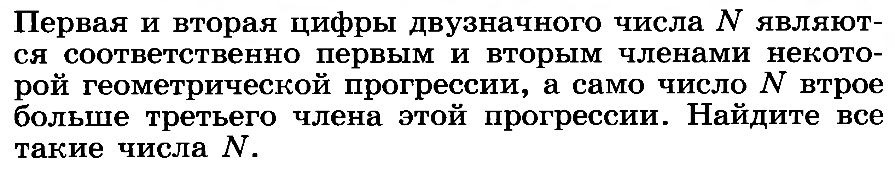

Ответ:

12,24,36,48.

**Задача № 2.**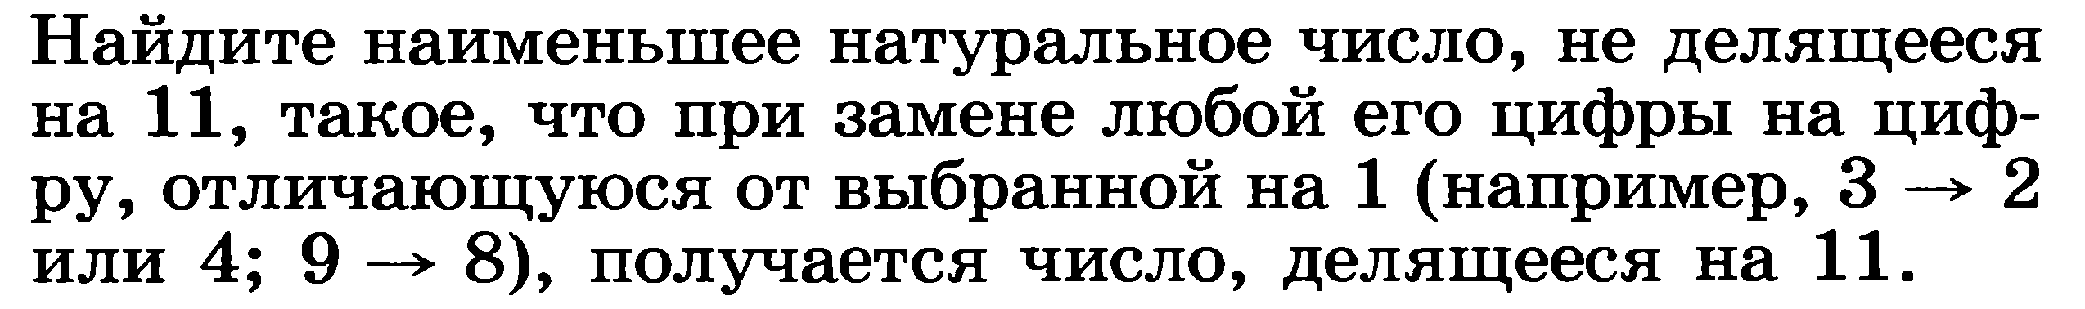

Ответ:

***Признак делимости на 11.***На 11 делятся только те числа, у которых *сумма цифр*, стоящих на *нечётных местах*, либо равна сумме цифр, стоящих на *чётных местах*, либо отличается от неё на число, делящееся на 11.

Значит,в числе не должно быть чисел, кроме 9 и 0.9 может поменятся на 8,0-на 1.Допустим,что р - количество 9 в числе, значит разность сумм:9р-1.

Подставим 1: 9*1-1=8 –не подходит

9*2-1=17=не подходит

9*3-1=26=не подходит

9*4-1=35-не подходит

9*5-1=44-подходит

Значит ,в наименьшем числе, не делящемся на11,но при замене любой его цифры на цифру, отличающуюся от выбранной на 1, имеется пять 9.

Ясно, что первое число 9,а 2 подряд одинаково стоящие числа дадут в разности ноль, значит ,они чередуются: ***909090909***.

**Задача № 3.**

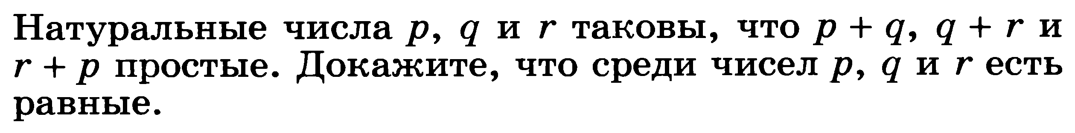

Ответ:

2-единственное простое четное число. Допустим,что p+q -нечетное простое число, q+r –нечетное простое число,r+p-нечетное простое числа, то если сложить эти выражения, то получится p+q +q+r + r+p=2р+2q+2r=

=2(p+q+ r)-четное число. Но их ответы- нечетные числа и при их сложении должно было получится нечетное число. Следоватьно, одно из этих выражения равно 2, и так как они простые числа, то значит ,что среди этих чисел две цифры равны :1+1=2

ВЫПОЛНИЛА

Фамилия____Шайдуллина______________________

Имя________Айгуль____________________________

Отчество____Рамилевна_________________________

Класс_______10_________________________________

Школа______№3 города Туймазы__________________

Город (село)____Туймазы_________________________

Район__________Туймазинский____________________

Ф.И.О. учителя___Вильданова Альфия Ваккасовна____